**Анкета-представление**

**школьного краеведческого музея МКОУ Аннинской СОШ №1.**

1. Наименование учреждения, в котором действует музей (экспозиция)

**МКОУ Аннинская СОШ №1**

1. Почтовый адрес, телефон, факс, электронная почта

**396252 Воронежская область, п.г.т. Анна, ул. Красноармейская, д. 201, АСОШ № 1** [ashool1@mail.ru](mailto:ashool1@mail.ru)

1. Ф.И.О. директора образовательного учреждения

**Попова Маргарита Владимировна**

1. Наименование и номер свидетельства школьного музея (экспозиции)

**Школьный краеведческий музей, Свидетельство №**-**1140, 1976г, 2001гг; о присвоении звания «Музей образовательного учреждения»**

Музейное пространство поделено на несколько разделов, различных по своему назначению и содержанию. Разделы постоянных экспозиций:

- Археология;

- От истоков;

- Борьба за Советскую власть;

- Путь к новому;

- 65 лет Великой Победы;

- Они учились в нашей школе;

- Герои - Аннинцы;

- Анна – штаб фронта;

- Наша школа;

- Новостройки Анны ;

- Природа Аннинского района

**Экспозиция, представленная на смотр -** **« В гостях у русского крестьянина»**.

1. Ф.И.О. , должность, место работы руководителя школьного музея (экспозиции)

**Рыжкова Юлия Ивановна, учитель начальных классов МКОУ Аннинской СОШ №1.**

**6. Школьный краеведческий музей МКОУ** Аннинской средней общеобразовательной школы №1 (бывшей школы №35) был основан в 1960 году, паспортизирован в 1961году.

Инициатором создания музея была учитель географии Корицкая Алла Ивановна. В первый год основания музея шёл активный сбор фактического материала. Благодаря силам сотрудников школы, учеников и родителей были собраны редчайшие экспонаты: экспонаты из экспедиции раскопок древнего поселения в с. Мосоловка, коллекция утюгов (паровых, угольных), крестьянская утварь, традиционные орудия труда крестьян XIX-XX веков. Большое место занимают экспонаты Великой Отечественной войны.

**26 февраля 1978** года музею было присвоено звание **«Школьный музей»,** свидетельство **№1140.**

**Документация музея:**

- паспорт школьного музея 1961 г.

- Свидетельство о присвоении звания «Школьный музей» №1140, 1976г,2001г.

- инвентарная книга

- ежегодные планы работы музея в т.ч. на 2013-2014 учебный год.

- книга отзывов и предложений;

**Фонды музея:** 526 экспонатов, из них: 522 подлинных экспоната, среди которых предметы раскопок древнего поселения в с. Мосоловка, предметы хозяйственного обихода крестьян из дерева, глины, железа, орудия труда, военные экспонаты (фотографии ветеранов –участников Великой Отечественной войны, каски, фляжки, котелок, ордена и медали, письма фронтовиков копии, штык, гильзы, патефон, фуражка, головные уборы времен ВОВ, материалы, посвященные Героям Советского Союза), предметы мебели, одежды, рукоделия, фотографии, документы, атрибуты пионерской, комсомольской, партийной организаций, книги, школьные принадлежности, альбомы. Собраны экспонаты об участниках локальных конфликтов. Ведется работа по сбору материала о бывших выпускниках школы, который отражен в разделе «Ими гордится школа». В музее имеются экспонаты (фотографии, публикации, интервью, личные вещи Володи Попова и Антипова Сергея Борисовича, геройски погибших при исполнении служебного долга в Чеченской республике). Все материалы соответствуют профилю и теме музея.

Музей является важной частью комплексного подхода к воспитанию учащихся. Не одно поколение учащихся выросло на традициях, связанных со школьным музеем. В нем бережно хранятся пожелтевшие вырезки из газет, фотографии, письма. Они дают сегодняшним ученикам представление о том, кто жил и работал в Анне в первые послереволюционные годы, как жили в тяжелые военные и послевоенные годы, чем занимались, что было для них главным и на кого равнялись. Представленная экспозиция в музее – это экскурс не только в прошлое нашего края, но и в историю всей страны. Они способны вызывать у детей интерес к историческим событиям того времени, а значит, и к его людям. С огромной любовью собраны и хранятся экспонаты, переданные бабушками идедушками.

Школьный музей является одной из форм дополнительного образования в условиях образовательного учреждения, развивающий сотворчество, активность, самодеятельность учащихся в процессе сбора, исследования, обработки, оформления и пропаганды материалов – источников по истории природы и общества, имеющих воспитательную и научно-познавательную деятельность.

Основная **цель работы** музея в нашем образовательном учреждении - это нравственно- патриотическое воспитание, использование музейной педагогики в учебно- воспитательной работе с учащимися, развитие их навыков поисково- исследовательской, научной и творческой работы, формирование историко-культурного и образно-творческого мышления учащихся.

**Задачи деятельности музея:**

* создание ситуации соприкосновения с историческим предметным миром;
* формирование способности его восприятия через подлинные музейные предметы;
* развитие чувства причастности к судьбе родной земли;
* формирование исторического сознания;
* обучение основам исследовательской работы, обработка собранных материалов;
* воспитание бережного отношения к культурному наследию, потребности участвовать в возрождении, сохранении и развитии культурных традиций России.

Наш школьный музей адресован детской аудитории, имеет ярко выраженную образовательную направленность, поэтому мы стараемся активно вовлекать в деятельность и сотворчество учащихся, педагогов, и родителей.

Основными направлениями поисково- исследовательской деятельности музея являются изучение истории, традиций жителей Воронежской области и Аннинского района, боевого пути земляков, участников различных воин, жизнь и деятельность наших земляков.

Актив школьного музея состоит из 25 учащихся- юных музееведов. Координирует деятельность музея его Совет, в который входят 5 учителей и 10 учащихся. Работа школьного актива музея организована по следующим группам: экскурсоводов, поисковая, фондовая, лекторская. Собрания актива проходят еженедельно.

Деятельность музея включает в себя несколько направлений: собирательское, культурно- просветительское, педагогическое, поисково-исследовательское, выставочное.

**Собирательская работа:**

- пополнение фондов музея;

- работа с инвентарной книгой;

- мероприятия по сбору материалов (стационарный поиск);

- систематичность и целенаправленность собирательской работы;

-интервью с выпускниками разных лет;

- 3 экспоната поступили в музей за 2013г.

- организована переписка с выпускницей 1941 года Шерстниковой - Кибиткиной И.В., участницей боёв за Воронеж в годы ВОВ (г. Киев, Украина), с семьёй выпускницы того же 1941 года- Виридарской Л.И.,

**Экскурсионно-массовая работа.**

Юные музееведы провели экскурсии: «Нам нужна одна победа, мы за ценой не постоим…», «Учителя школы – участники Великой Отечественной войны», «В гостях у русского крестьянина», «Наша школа 100 лет спустя», «Годы и судьбы», «Наши выпускники на службе Отечеству»

Организованы экскурсионные поездки в город Воронеж на базу отряда «СКИФ», в котором служил бывший ученик Антипов Сергей Борисович, геройски погибший при исполнение служебного долга в Чеченской республике, в г. Воронеж в краеведческий музей, музей Крамского, на Чижовский плацдарм, в Костёнки.

Лекторской группой в количестве 9 человек в 2012-2013 учебном году проведены тематические классные часы: «Анна в годы войны»; «Педагоги школы – участники ВОВ»; «Великой Победе – 68!»; проведены встречи с «детьми войны», приглашены Ларина Ф.А., Поташова А.М. К юбилею освобождения г. Воронежа от немецко-фашистских захватчиков прошли классные часы «Воронеж - город воинской славы».

На базе музея проходят интегрированные уроки биологии, географии, литературы, истории, тематические встречи с выпускниками школы разных лет: Хаханиной Т.И.-доктором технических наук, профессором Московского института электронной техники, Волгин В.А.-зам. генерального директора ОКБ Химавтоматики, художником Курзановым- основоположником нашей школьной картинной галереи, родственниками и одноклассниками Антипова С.Б., Попова Владимира, ветеранами Великой Отечественной войны и др).

Количество посетителей школьного музея в год колеблется от 600 до 800 человек.

Осуществляется систематическая работа с общественностью. В сотрудничестве с районным военкоматом был открыт памятник « Погибшим от ран в госпиталях», у которого ежегодно проводятся митинги, посвященный Дню Победы, на которые приглашаются ветераны Великой Отечественной войны, работники тыла и население микрорайона.

Взято шефство над двумя памятниками:

1.« Погибшим от ран в госпиталях»;

2. «Героям гражданской войны».

**Поисково-исследовательская работа:**

Юные музееведы проводят активную исследовательскую работу:

- «Четыре месяца войны»

- «Память сердца» - о партизанской школе в с. Садовое

- «Идут в наступление строки» - об учителе АСОШ № 1(35) Костине А.П.

К 65-летию Победы была проведена поисковая работа по поиску мест захоронений не вернувшихся с войны жителей Аннинского района:

- Меньшикова А.М.

- Меньшикова Л.М.

- Солнцева А.Ф.

- Тюрина В.И.

К 310- летию со дня основания первой государственной школы в г. Воронеж ребята провели большую работу по исследованию материалов школьного музея, сбору информации о первых учителях, директорах и первых пионерах школы.

С собранными материалами приняли участие в районной краеведческой конференции, где по итогам заняли 1 место. Исследовательская работа Сучкова Дмитрия «Пионер, не забудь: в космонавты держишь путь!»- была признана лучшей и на областной краеведческой конференции обучающихся «История народного образования Воронежского края», где также заняла 1 место. Сучков Дмитрий был награжден дипломом 1 степени, благодарность Департамента образования, науки молодежной политики Приказ №425, от 25.04.2013 была объявлена руководителю Рыжковой Ю.И.

В течение этого учебного года использовались материалы музея:

* + выпускники школы – участники Великой Отечественной войны;
  + наши земляки– Герои Советского Союза;
  + учителя школы – участники Великой Отечественной войны;
  + материалы о директорах и заслуженных учителях школы;
  + фотографии бывших выпускников школы.

В образовательном процессе использовались материалы музея:

* для написания учебных проектов;
* для рефератов;
* для творческой работы участника краеведческой конференции;
* для встреч с учителями-ветеранами педагогического труда;

Музей стал настоящим центром нравственно - патриотического воспитания молодежи, связующим звеном разных поколений.

Поработав с информационными источниками и подготовив материал, учащиеся школы систематически самостоятельно проводят экскурсии в музее, как для учащихся других классов, так и для родителей и гостей школы.

Чтобы пробудить интерес учащихся к миру народного творчества, к традиционным корням материальной и духовной культуры России, ребятами-экскурсоводами используются пословицы, поговорки, отрывок из сказок.

В музее собраны разнообразные коллекции предметов, которые используются на музейных уроках и занятиях для изучения истории и культуры России.

В настоящее время музей представляет собой сложившийся комплекс предметов, но в наших планах расширение тематики лекториев за счёт разработки новых тем, связанных с открытием новых выставок и экспозиций в том числе, посвящённых Великой Отечественной войне, 100- летию школы, нашим выпускникам, создание видеотеки, а так же использование игровых моментов и произведений устного народного творчества.

Отличительной чертой и преимуществом нашего музея, по мнению учащихся, является возможность увидеть старинные, редкие экспонаты – достопримечательности, широкое их использование на музейных уроках.

Экспозиция, представленная на смотр **« В гостях у русского крестьянина»,** особенно интересна. Она воссоздавшая убранство русской избы крестьянина. Здесь все наполнено духом того времени: от люльки у потолка и посуды  до иконы в «красном» углу избы, украшенной искусно вышитым рушником.

Удивительно красивы и скатерть на столе, и рубашка крестьянки ручной работы—все настоящее, все хранит тепло трудолюбивых рук простого народа.

Экспозиция **« В гостях у русского крестьянина»** вызывает большой интерес у посетителей, так как многие предметы быта того времени уже вышли из обихода и привлекают своей необычностью, простотой и красотой.

Много экспонатов рассказывают о быте и занятиях крестьян конца IXX, начала XX в.в.. Ручной работы деревянная прялка, глиняная и фарфоровая посуда, крестьянская одежда- воссоздают образ жизни наших предков со всеми ее радостями и трудностями.

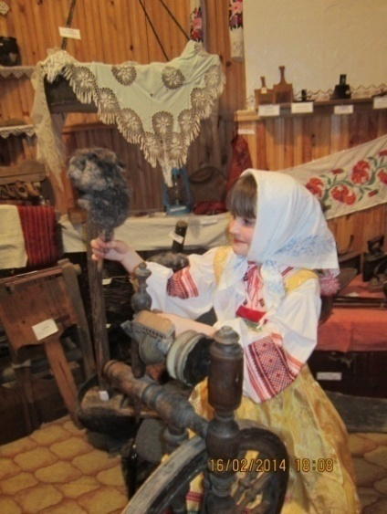 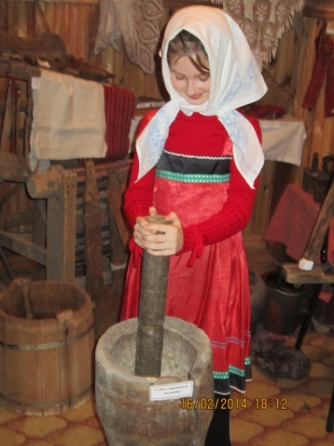 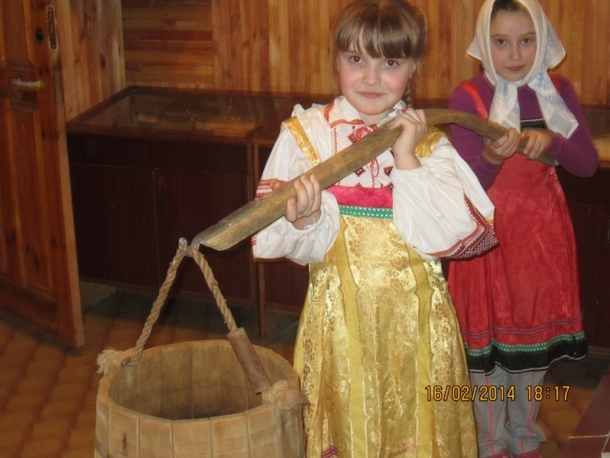

Путешествие по музею—это путь от древности к современности, который проходят посетители- взрослые и дети. Ученики «погружаются» в древность на уроках истории и ИЗО, литературного чтения и окружающего мира, изучая быт и культуру жителей русской деревни.

Стоит присмотреться, и открываются удивительные вещи... Что это? Утюг? Тяжеловат..! «Угольный», «паровой»,… А как они работают? А это что за предмет? Терка? Нет! Это тоже своеобразный "утюг"  XVIII века - рубель... Столько новых открытий позволяет сделать музей, особенно современным школьникам, далеким от крестьянской жизни.

Школьный музей способствует формированию у учащихся гражданско-патриотических качеств, расширению кругозора и воспитанию познавательных интересов и способностей, овладению учащимися практическими навыками поисковой, исследовательской деятельности, служит целям совершенствования образовательного процесса средствами дополнительного образования.

Наш школьный музей - это история родной школы и родного Воронежского края, наши традиции, передающиеся из поколения в поколение, наши корни, ведь жить без своих корней просто невозможно.

Директор МКОУ Аннинская СОШ №1 Попова М.В.

Руководитель школьного музея Рыжкова Ю.И.